СКАЗКА
О
ВИРУСЯТАХ

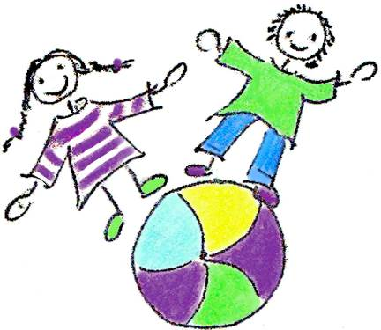

ТОЧЕЧНЫЙ МАССАЖ
Уважаемые взрослые! Вы, наверное, согласитесь, что воспитание в ребенке потребности следить за своим здоровьем, быть внимательным к своему организму, уметь управлять им в любых экстремальных ситуациях — это серьезная работа!
Можно начать с обучения малыша точечному массажу.
Случалось ли Вам погладить по голове плачущего ребенка, успокаивая его? А сколько раз Вы растирали замерзшие пальцы или похлопывали по спине закашлявшегося приятеля? Эти привычные, естественные действия, по сути своей, являются массажными приемами. Массаж — это прекрасный способ снять усталость и подготовиться к интенсивным нагрузкам, естественный и физиологичный метод лечения. Массаж оказывает благотворное воздействие на организм в целом, при условии, если он выполняется умеренно и добросовестно.
Точечный массаж приводит к нормализации микроциркуляции за счет включения резервных капилляров и артериально-венозных анастомозов в массируемой зоне. Во время проведения пальцевого массажа происходит раздражение прежде всего рецепторов кожи, мышц, сухожилий, пальцев рук, импульсы от которых проходят одновременно в подкорковые структуры, а также в спинной мозг, вызывая одновременную активизацию важнейших нейроэндокринных образований и связанных с ним органов. Массаж повышает защитные свойства оболочек носоглотки, гортани, трахеи, бронхов и других органов. Под действием массажа организм начинает вырабатывать свои собственные лекарства (например, интерферон), которые очень часто намного эффективнее и безопаснее таблеток.
Перед тем как приступить к занятиям с ребенком, необходимо немного подготовиться: остричь ногти, вымыть тщательно руки и согреть их. Однако прежде изучите внимательно методику, попробуйте на себе и затем, играя, во время чтения показывайте приемы малышу. Дети открыты и восприимчивы ко всему новому, а умение ухаживать за собой и оказывать помощь при недомогании придаст малышу уверенность в себе и жизнерадостность. А семья получит заботливого доктора! Эффективность точечного массажа в полной мере проявляется лишь при регулярном и систематическом применении. Но полный успех будет определяться еще и тем, насколько Вы сумеете заинтересовать малыша и вовлечь его в процесс. Ниже приведенное стихотворное изложение "методики" позволяет привлечь внимание детей, легче освоить порядок воздействия и помогает быстро преодолевать свой недуг. Автор стихотворения – А. Уманская.

На лесной опушке
Собрались зверушки.
Кошки всем на удивленье
Написали объявление:
"Что такое вирус гриппа,
Как сберечься от бронхита?
Приходи и стар и мал!
Всем урок здоровья дам!"

Прилетели тут сороки,
Затрещали белобоки.
А одна сидит, молчит:
Горлышко ее болит.
Заревел медведь в берлоге.
Стар он стал. Ворчит в тревоге:
"Что там кошка может дать?"
Но боится опоздать.

Вот пришла лиса с лисенком,
Еж с ежихою, крот с кротенком,
Приползла едва лягушка:
Так болит сегодня ушко!
Нос не дышит у слоненка.
Кашель мучает мышонка.
Ломит тело у моржа.
Болят ноги у ежа.
"Научи нас, тетя кошка,
Помоги нам хоть немножко!"

Кошка вывела котят,
Посадила чинно в ряд.
Спину выгнула дугой
И тряхнула головой.
Расскажу я вам, зверята,
Как ведут себя котята,
Чтоб не киснуть, не болеть,
А весь день играть и петь.

Все мы знаем, как полезно
Бегать, прыгать и нырять,
Кувыркаться, обливаться
И под солнцем загорать.
Почему же в самом деле
Летом мы лежим в постели?
Нос не дышит, ломит тело,
Кашель душит то и дело,
Голова болит и ушки,
И не радуют игрушки
И пирожное "бизе".
Одолела нас простуда
Под названьем ОРЗ.
И летят, летят недели,
Ну а мы лежим в постели,
Потому что, к сожаленью,
Появилось осложненье.
В сердце шум, в суставах боли,
Тут заплачешь поневоле.
Что такое ОРЗ?
Знают, видимо, не все.
В нашем мире царство есть,
Жителей его не счесть:
На земле и там и тут
Вирусами их зовут.
И опасны, и коварны,
И невидимы они,
Очень маленьки, но всюду:
На земле и под водой,
В небесах, за облаками,
У тебя и твоей мамы,
И у тети, и у дяди,
И у деда с бородой.
Ежедневный, ежечасный
Очень страшный и опасный
С ним идет незримый бой.
Кто же с вирусом воюет,
Кто здоровье сторожит
День-деньской и ночь не спит?

«Будь любезна, тетя кошка,
Расскажи нам хоть немножко
Это что ж за сторожа,
Что они в нас сторожат?»
Нелегко вам отвечать.
Чтобы правильно понять,

Надо с азбуки начать,
Ну а ей, как говорится,
Надо всем нам овладеть.
Чтобы каждый мог учиться,
Быть здоровым, не болеть,
Надо этого, зверята,
Очень сильно захотеть.
Но продолжим наш урок!
Сядь-ка ближе, мой дружок.
Вы представьте, наше тело —
Это целая страна.
Состоит оно из клеток.
Клетки — это города.
Каждый город сторожит
Клетка крови — лимфоцит.
И у каждой, мой дружок,
Есть на коже свой звонок!

Организм наш очень сложный,
Надо быть с ним осторожным.
Если с детства ты ленив,
Много ешь, весь день сонлив,
Редко делаешь зарядку,
Организм твой не в порядке.
Лимфоцит твой чуть живой:
Полусонный и больной
Охраняет город свой.

Ну, какой он часовой?
Спит на службе день-деньской!
Страшный вирус в клетку входит,
Все владения обходит.
Видит, все тут мирно спят,
Можно строить вирусят.
Сотни тысяч, миллион.
Вот и снова он силен.
Собирает свою рать,
Начинает воевать.
Потому-то очень важно
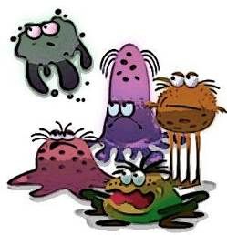

С ним борьбу вести отважно,
Чтоб на киснуть, не болеть,
Жить, любить, плясать и петь,
Кувыркаться, обливаться
И под солнцем загорать.
Всю неделю маме с папой
По хозяйству помогать!
Но ворчат уже зверята:
"Говоришь ты непонятно".

И волнуется медведь:
"Научи, как не болеть!".
Мы все разные, но все же
Есть у нас одно и то же.
Есть глаза, и рот, и уши.
Помолчи, сорока, слушай!
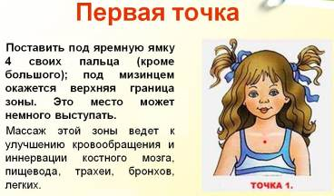
Чтобы вирус побеждать,
Надо с детства твердо знать:
Если клетка заболела,
Шлет она сигналы смело.
И на коже от звоночков
Появляются кружочки.
Если надавить кружочек,
Боль появится, дружочек!
Ты не бойся, не зевай,
Клеткам быстро помогай!
Удивляются зверята:

"Это как же так, ребята?
Как могу себе помочь?
Как прогнать болезни прочь?"
Вы не хотите болеть никогда?
Отвечают зверята: "Да, да, да! "

Только обязательно
Слушайте внимательно.
Я открою вам секрет:
Сложного в учебе нет.
Кашель, насморк и отит
Лечит пальчик-Айболит.

Лисоньки и зайчики,
Приготовьте пальчики!
Ищем пальчиком кружочек,
Нажимаем на звоночек,
Девять раз вращаем влево,
Выгоняем вирус смело.
Девять раз вращаем вправо,
Удирает вирус! Браво!
Раз, два, три, да раз, два, три —-
Прочь бегут от нас враги.
Только обязательно
Делать все старательно.

Точка первая болит,
Скоро будет трахеит,
Собери свое терпенье –
Улучшай кроветворенье.
Пальчик собственной руки
В Айболита преврати,
Клетки крови разбуди.
Эти клетки – стволовые,
Лимфоциты удалые,
Все лихи, как на подбор,
День и ночь несут дозор.
Только слышат, что беда,
В точку 2 спешат всегда.
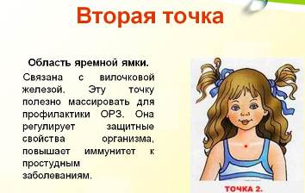

Потому что точка 2 –
Это Тимус-железа,
Это штаб твоей защиты,
Это дом Т-лимфоцитов.
Здесь их учат и растят,
Родину стеречь велят.

Ты не мешкай, ты спеши
Точку 3 скорей найди:
Это важный пост крови
Вправо, влево поверни
И звони, звони, звони.
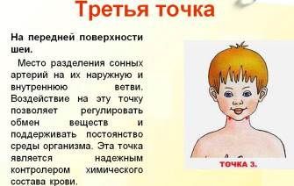

Этот маленький клубочек
Сонным называется
И помочь Т-лимфоцитам
Он всегда старается.
Коль чего-то не хватает,
Всех друзей он созывает,
Лимфоцитам помогает.
Этот пальчик-Айболит
Нас излечит, исцелит
От бронхита, трахеита,
Ларингита и ринита.
Здесь от кашля, здесь от боли.
Дышит нос слоненка Коли.
Ушки слышат, ножки пляшут.
Хорошо зверятам нашим!
Дружно, весело живут,
Песни звонкие поют.

Проверяй все по порядку,
Делай сам массаж-зарядку.
Не болит кружочек твой,
Веселись, пляши и пой.
Солнце, воздух и вода,
Пальчик твой — твои друзья.
Утром, вечером и днем
Нужно помнить об одном:
Если делаешь массаж,
На посту всегда твой страж.

Первый кончился урок.
Дайте, дети, только срок.
Соберемся, знаю я,
На второй урок, друзья!

